ĐỀ THI CHỌN ĐỘI TUYỂN QUỐC GIA
DỰ THI IMO 2001

*Ngày thi thứ nhất.
Bài 1.
Cho dãy số nguyên 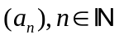 được xác định bởi 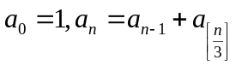 với mọi .
Chứng minh rằng với mọi số nguyên tố 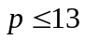, tồn tại vô số số nguyên dương k thỏa mãn 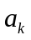 chia hết cho p.
Bài 2.
Trong mặt phẳng, cho hai đường tròn cắt nhau tại hai điểm phân biệt A và B. Gọi PT là một trong hai tiếp tuyến chung của đường tròn (P, T là các tiếp điểm). Tiếp tuyến tại P và T của đường tròn ngoại tiếp tam giác APT cắt nhau tại S. Gọi H là điểm đối xứng với B qua PT.
Chứng minh rằng A, S, H thẳng hàng.
Bài 3.
Một câu lạc bộ có 42 thành viên sao cho trong 31 thành viên bất kì, luôn tồn tại ít nhất một cặp nam và nữ quen biết nhau. Chứng minh rằng có thể chọn ra được 12 cặp nam và nữ đôi một khác nhau có quen biết nhau từ câu lạc bộ.
*Ngày thi thứ hai.
Bài 4.
Xét các số thực dương thỏa mãn điều kiện 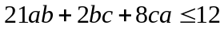.
Tìm giá trị nhỏ nhất của 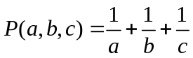.
Bài 5.
Cho số nguyên dương n lớn hơn 1. Trong không gian vuông góc 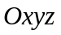, gọi T là tập hợp tất cả các điểm có tọa độ là 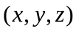 với 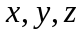 là các số nguyên dương thỏa mãn 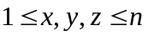.
Tô màu tất cả các điểm thuộc tập hợp T sao cho: nếu điểm 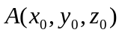 được tô màu thì những điểm có dạng 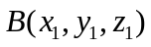 với 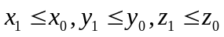 sẽ không được tô màu.
Tìm giá trị lớn nhất các điểm được tô màu thỏa mãn điều kiện trên.
Bài 6.
Cho dãy 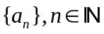 thỏa mãn điều kiện 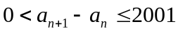 với mọi n nguyên dương.
Chứng minh rằng tồn tại vô số cặp số nguyên dương 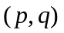 thỏa mãn 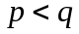 và 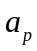 là một ước nguyên dương của 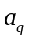.
ĐỀ THI CHỌN ĐỘI TUYỂN QUỐC GIA
DỰ THI IMO 2002

*Ngày thi thứ nhất.
Bài 1.
Tìm tất cả các tam giác ABC có C là góc nhọn và đường trung trực của đoạn thẳng BC cắt các tia Ax và Ay, là các tia chia góc BAC thành ba phần bằng nhau (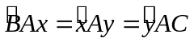) tại các điểm M và N thoả mãn , trong đó H là hình chiếu vuông góc của A trên C và M là trung điểm của đoạn thẳng BC.
Bài 2.
Người ta ghi lên bảng một số nguyên dương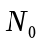. Hai người A và B chơi trò chơi trò chơi sau: Người A xoá số rồi ghi lên bảng số 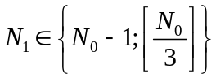. Tiếp theo người B xoá số N rồi ghi lên bảng số 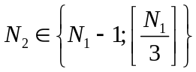. Đến lượt mình người A lại thực hiện phép toán trên đối với 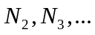Trò chơi cứ tiếp tục cho đến khi trên bảng xuất hiện số 0. Người ghi số 0 đầu tiên được coi là thắng cuộc, người còn lại bị coi là thua cuộc.
Hỏi ai, người A hay người B, là người có cách chơi để chắc chắn thắng nếu:
- 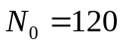?
- 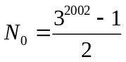?
- 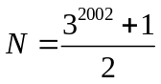?
Bài 3.
Cho số nguyên dương m có một ước nguyên tố lớn hơn 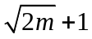. Hãy tìm số nguyên dương M nhỏ nhất sao cho tồn tại một tập hợp gồm hữu hạn số nguyên dương đôi một khác nhau thoả mãn đồng thời các điều kiện sau:
i) m và M tương ứng là số nhỏ nhất và số lớn nhất trong T .
ii) Tích tất cả các số thuộc T là một số chính phương.

*Ngày thi thứ hai.
Bài 4.
Cho số nguyên dương  và cho bảng ô vuông kích thước 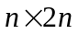(bảng gồm n hàng và 2n cột). Người ta đánh dấu một cách ngẫu nhiên 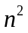 ô vuông con của bảng.
Chứng minh rằng với mỗi số nguyên k mà 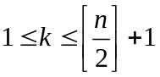, luôn tồn tại k hàng sao cho bảng ô vuông kích thước 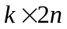, được tạo nên từ k hàng đó, có không ít hơn 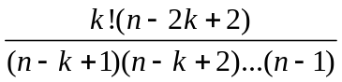 cột chỉ gồm các ô được đánh dấu.
Bài 5.
Hãy tìm tất cả các đa thức 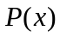 với hệ số nguyên sao cho đa thức sau
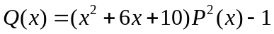
là bình phương của một đa thức với hệ số nguyên.
Bài 6.
Chứng minh rằng tồn tại số nguyên 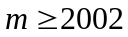và m số nguyên dương đôi một khác nhau 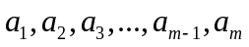 sao cho số 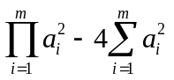là số chính phương.
ĐỀ THI CHỌN ĐỘI TUYỂN QUỐC GIA
DỰ THI IMO 2003
*Ngày thi thứ nhất.
Bài 1.
Trong mặt phẳng tọa độ, cho bốn điểm phân biệt 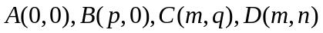 với 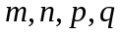 là bốn số nguyên dương thỏa mãn 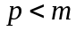 và 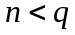. Xét một đường đi f từ A đến D và một đường đi G từ B đến C thỏa mãn điều kiện: các đường này chỉ đi theo chiều dương của trục tọa độ và chỉ đổi hướng tại các điểm có tọa độ nguyên. Gọi S là số các cặp đường đi 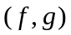 sao cho chúng không có điểm chung.
Chứng minh rằng: 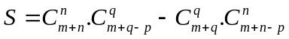.
Bài 2.
Cho tam giác ABC có O là tâm đường tròn ngoại tiếp. Gọi H, K, L lần lượt là chân các đường vuông góc kẻ từ các đỉnh A, B, C của tam giác ABC. Gọi A₀, B₀, C₀ lần lượt là trung điểm của các đường cao AH, BK, CL. Đường tròn nội tiếp tâm I của tam giác ABC tiếp xúc với các đoạn BC, CA, AB lần lượt tại D, E, F.
Chứng minh rằng 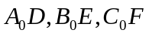 cùng đi qua một điểm và nó nằm trên đường thẳng OI. (Nếu O trùng I thì coi OI là đường thẳng tùy ý qua O).
Bài 3.
Cho hàm số 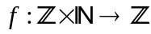 thỏa mãn đồng thời các điều kiện sau:
i)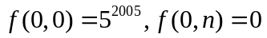 với mọi n là nguyên khác 0.
ii)
với mọi số tự nhiên m và mọi số nguyên n.
Chứng minh rằng tồn tại số nguyên dương N sao cho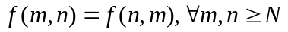 với .

*Ngày thi thứ hai.
Bài 4.
Trên các cạnh của  lấy M₁, N₁, P₁ sao cho các đoạn MM₁, NN₁, PP₁ chia đôi chu vi tam giác, trong đó M, N, P lần lượt là trung điểm của BC, CA, AB. Chứng minh rằng:
- Các đường thẳng MM₁, NN₁, PP₁ đồng quy tại một điểm. Gọi điểm đó là K.
- Trong các tỉ số 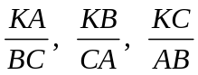có ít nhất một tỉ số không nhỏ hơn 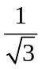.
Bài 5.
Cho A là tập hợp tất cả các hoán vị 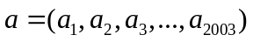 của 2003 số nguyên dương đầu tiên và mỗi hoán vị thỏa mãn điều kiện: không có tập con S nào của A mà 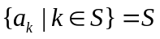.
Với mỗi 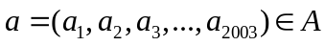, kí hiệu 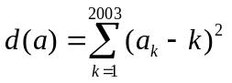.
- Tìm giá trị nhỏ nhất của 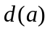, gọi giá trị nhỏ nhất đó là 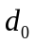.
- Tìm tất cả các hoán vị 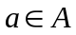 thỏa mãn 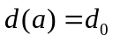.
Bài 6.
Cho n là số nguyên dương. Chứng minh rằng số 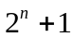 không có ước nguyên tố nào có dạng 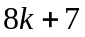 với k là số nguyên dương.

ĐỀ THI CHỌN ĐỘI TUYỂN QUỐC GIA
DỰ THI IMO 2004

*Ngày thi thứ nhất.
Bài 1.
Xét tập hợp S gồm 2004 số nguyên dương phân biệt 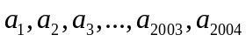 có tính chất: Nếu với mỗi 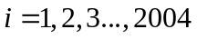, ta ký hiệu 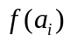 là số các số thực thuộc S nguyên tố cùng nhau với  thì 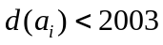 và 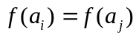 với mọi 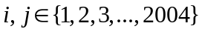.
Hãy tìm số nguyên dương k nhỏ nhất sao cho trong mỗi k – tập con của một tập S tuỳ ý có tính chất nêu trên đều tồn tại hai số phân biệt mà ước số chung lớn nhất của chúng khác 1.
(k - tập con là tập con có k phần tử).
Bài 2.
Hãy xác định tất cả các số thực α mà ứng với mỗi α, có một và chỉ một hàm số f xác định trên tập hợp , lấy giá trị trong và thoả mãn hệ thức
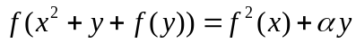
với mọi x, y thuộc .
Bài 3.
Trong mặt phẳng, cho hai đường tròn 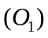 và 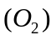cắt nhau tại A và B. Các tiếp tuyến tại A và B của đường tròn cắt nhau tại điểm K. Xét một điểm M (không trùng với A và B) nằm trên đường tròn. Gọi P là giao điểm thứ hai của đường thẳng MA và đường tròn . Gọi C là giao điểm thứ hai của đường thẳng MK và đường tròn . Gọi Q là giao điểm thứ hai của đường thẳng CA và đường tròn . Chứng minh rằng:
1) Trung điểm của đoạn thẳng P Q nằm trên đường thẳng MC.
2) Đường thẳng PQ luôn đi qua một điểm cố định khi M di động trên đường tròn.

*Ngày thi thứ hai.
Bài 4.
Cho dãy số 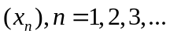 xác định bởi với mọi 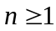. Chứng minh rằng
1) Tất cả các số hạng của dãy số đã cho đều là các số nguyên dương.
2) Tồn tại vô số số nguyên dương n sao cho biểu diễn thập phân của 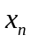 có bốn chữ số tận cùng là 2003.
3) Không tồn tại số nguyên dương n mà biểu diễn thập phân của có bốn chữ số tận cùng là 2004.
Bài 5.
Xét lục giác lồi ABCDEF . Gọi 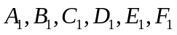 lần lượt là trung điểm của các cạnh AB, BC, CD, DE, EF, F A. Ký hiệu p và 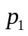 tương ứng là chu vi của lục giác ABCDEF và của lục giác 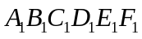. Giả sử lục giác có tất cả các góc trong bằng nhau.
Chứng minh rằng: 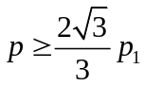.
Hỏi dấu đẳng thức xảy ra khi và chi khi nào?
Bài 6.
Cho S là một tập hợp gồm một số số nguyên dương mà số nhỏ nhất và số lớn nhất trong S là hai số nguyên tố cùng nhau. Với mỗi số tự nhiên n, ký hiệu  là tập hợp gồm tất cả các số tự nhiên mà mỗi số đều là tổng của nhiều nhất n số (không nhất thiết đôi một khác nhau) thuộc tập S. Quy ước 0 là tổng của 0 số thuộc S. Gọi a là số lớn nhất trong S.
Chứng minh rằng tồn tại số nguyên dương k và số nguyên b sao cho 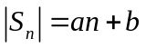với mọi 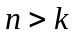.
(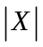 ký hiệu số phần tử của tập hợp X).
ĐỀ THI CHỌN ĐỘI TUYỂN QUỐC GIA
DỰ THI IMO 2005

*Ngày thi thứ nhất.
Bài 1. Cho tam giác ABC có (I) và (O) lần lượt là các đường tròn nội tiếp, ngoại tiếp.
Gọi D, E, F lần lượt là tiếp điểm của (I) trên các cạnh BC, CA, AB. Gọi 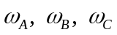 lần lượt là các đường tròn tiếp xúc với hai đường tròn (I) và (O) lần lượt tại các điểm D, K (với đường tròn 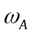); tại E, M (với đường tròn 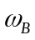) và tại F, N (với đường tròn 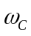). Chứng minh rằng:
- Các đường thẳng 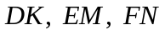 đồng quy tại P.
- Trực tâm của tam giác DEF nằm trên đoạn OP.

Bài 2. Trên một vòng tròn có n chiếc ghế được đánh số từ 1 đến n. Người ta chọn ra k chiếc ghế. Hai chiếc ghế được chọn gọi là kề nhau nếu đó là hai chiếc ghế được chọn liên tiếp. Hãy tính số cách chọn ra k chiếc ghế sao cho giữa hai chiếc ghế kề nhau, không có ít hơn 3 chiếc ghế khác.
Bài 3. Tìm tất cả các hàm số 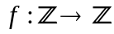 thỏa mãn điều kiện:

*Ngày thi thứ hai.
Bài 4. Chứng minh rằng:
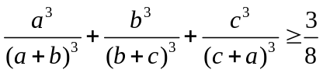
trong đó 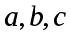 là các số thực dương.
Bài 5. Cho số nguyên tố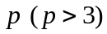. Tính:
- 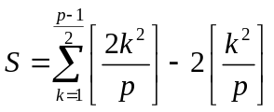 nếu 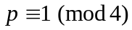.
- 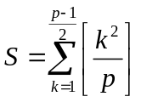 nếu 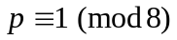.
Bài 6. Một số nguyên dương được gọi là “số kim cương 2005” nếu trong biểu diễn thập phân của nó có 2005 số 9 đứng cạnh nhau liên tiếp. Dãy 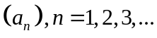 là dãy tăng ngặt các số nguyên dương thỏa mãn 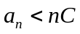 (C là hằng số thực dương nào đó).
Chứng minh rằng dãy số chứa vô hạn “số kim cương 2005”.
ĐỀ THI CHỌN ĐỘI TUYỂN QUỐC GIA
DỰ THI IMO 2006

* Ngày thi thứ nhất.
Bài 1. Cho tam giác ABC có H là trực tâm. Đường phân giác ngoài của góc BHC cắt các cạnh AB, AC lần lượt tại D và E. Đường phân giác trong của góc BAC cắt đường tròn ngoại tiếp tam giác ADE tại điểm K. Chứng minh rằng đường thẳng HK đi qua trung điểm của BC.
Bài 2. Hãy tìm tất cả các cặp số tự nhiên 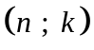 với n là số nguyên không âm và k là số nguyên lớn hơn 1 sao cho số : 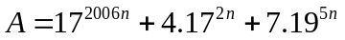 có thể phân tích được thành tích của k số nguyên dương liên tiếp.
Bài 3. Trong không gian cho 2006 điểm mà trong đó không có 4 điểm nào đồng phẳng. Người ta nối tất cả các điểm đó lại bởi các đoạn thẳng. Số tự nhiên m gọi là số tốt nếu ta có thể gán cho mỗi đoạn thẳng trong các đoạn thẳng đã nối bởi một số tự nhiên không vượt quá m sao cho mỗi tam giác tạo bởi ba điểm bất kì trong số các điểm đó đều có hai cạnh được gán bởi hai số bằng nhau và cạnh còn lại gán bởi số lớn hơn hai số đó.
Tìm số tốt có giá trị nhỏ nhất.
* Ngày thi thứ hai .
Bài 4. Chứng minh rằng với mọi số thực 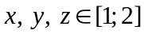, ta luôn có bất đẳng thức sau :
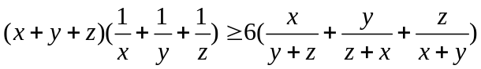.
Hỏi đẳng thức xảy ra khi và chỉ khi nào ?
Bài 5. Cho tam giác ABC là tam giác nhọn, không cân, nội tiếp trong đường tròn tâm O bán kính R. Một đường thẳng d thay đổi sao cho d luôn vuông góc với OA và luôn cắt các tia AB, AC. Gọi M, N lần lượt là giao điểm của đường thẳng d và các tia AB, AC. Giả sử các đường thẳng BN và CN cắt nhau tại K; giả sử đường thẳng AK cắt đường thẳng BC.
    - Gọi P là giao của đường thẳng AK và đường thẳng BC. Chứng minh rằng đường tròn ngoại tiếp của tam giác MNP luôn đi qua một điểm cố định khi d thay đổi.
    - Gọi H là trực tâm của tam giác AMN. Đặt BC = a và l là khoảng cách từ điểm A đến HK. Chứng minh rằng đường thẳng HK luôn đi qua trực tâm của tam giác ABC.
Từ đó suy ra: 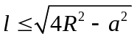. Đẳng thức xảy ra khi và chỉ khi nào?
Bài 6. Cho dãy số thực 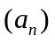được xác định bởi:
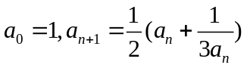với mọi n = 1, 2, 3, …
Chứng minh rằng với mọi số nguyên n, số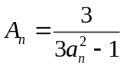 là một số chính phương và nó có ít nhất n ước nguyên tố phân biệt.
ĐỀ THI CHỌN ĐỘI TUYỂN QUỐC GIA
DỰ THI IMO 2007
*Ngày thi thứ nhất.

Bài 1. Cho hai tập hợp A,B là tập hợp các số nguyên dương thỏa mãn 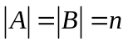 (với n là số nguyên dương) và có tổng các phần tử bằng nhau. Xét bảng ô vuông .
Chứng minh rằng ta có thể điền vào mỗi ô vuông của bảng một số nguyên không âm thỏa mãn đồng thời các điều kiện:
i/ Tổng của các phần tử ở mỗi hàng là các phần tử của tập A.
ii/ Tổng của các phần tử ở mỗi cột là các phần tử của tập B.
iii/ Có ít nhất 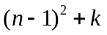 số 0 trong bảng với k là số các phần tử chung của A và B.
Bài 2. Cho tam giác nhọn ABC với đường tròn nội tiếp I. Gọi 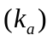 là đường tròn có tâm nằm trên đường cao của góc A, đi qua điểm A và tiếp xúc trong với đường tròn (I) tại 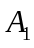. Các điểm 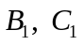 xác định tương tự .
1/ Chứng minh 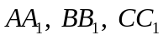 đồng qui tại P.
2/ Gọi 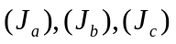 lần lượt là các đường tròn đối xứng với đường tròn bàng tiếp các góc A, B, C của tam giác ABC qua trung điểm BC, CA, AB.
Chứng minh P là tâm đẳng phương của 3 đường tròn nói trên.
Bài 3. Cho tam giác ABC. Tìm giá trị nhỏ nhất của biểu thức sau:
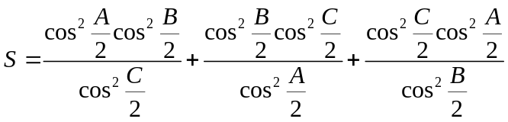.
*Ngày thi thứ hai.
Bài 4. Tìm tất cả các hàm số liên tục 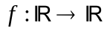 thỏa mãn:
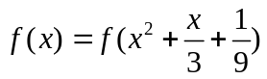 với mọi .
Bài 5. Cho A là tập con chứa 2007 phần tử của tập: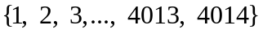 thỏa mãn với mọi 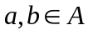 thì a không chia hết cho b. Gọi m_{A} là phần tử nhỏ nhất của A.
Tìm giá trị nhỏ nhất của m_{A} với A thỏa mãn các điều kiện trên.
Bài 6. Cho đa giác 9 cạnh đều (H). Xét ba tam giác với các đỉnh là các đỉnh của đa giác (H) đã cho sao cho không có hai tam giác nào có chung đỉnh.
Chứng minh rằng có thể chọn được từ mỗi tam giác 1 cạnh sao cho 3 cạnh này bằng nhau.
ĐỀ THI CHỌN ĐỘI TUYỂN QUỐC GIA
DỰ THI IMO 2008
*Ngày thi thứ nhất.
Bài 1. Trong mặt phẳng cho góc xOy. Gọi M, N lần lượt là hai điểm lần lượt nằm trên các tia Ox, Oy. Gọi d là đường phân giác góc ngoài của góc xOy và I là giao điểm của trung trực MN với đường thẳng d. Gọi P, Q là hai điểm phân biệt nằm trên đường thẳng d sao cho, giả sử K là giao điểm của MQ và NP.
- Chứng minh rằng K nằm trên một đường thẳng cố định.
- Gọi d₁ là đường thẳng vuông góc với IM tại M và d₂ là đường thẳng vuông góc với IN tại N. Giả sử các đường thẳng d₁, d₂ cắt đường thẳng d tại E, F. Chứng minh rằng các đường thẳng EN, FM và OK đồng quy.
Bài 2. Hãy xác định tất cả các số nguyên dương m sao cho tồn tại các đa thức với hệ số thực 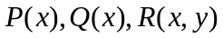thỏa mãn điều kiện:
Với mọi số thực a, b mà 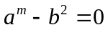, ta luôn có 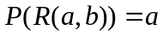 và 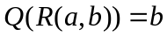.
Bài 3. Cho số nguyên n > 3. Kí hiệu T là tập hợp gồm n số nguyên dương đầu tiên.
Một tập con S của T được gọi là tập khuyết trong T nếu S có tính chất: Tồn tại số nguyên dương c không vượt quá 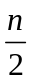 sao cho với 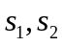là hai số bất kì thuộc S ta luôn có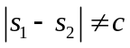.
Hỏi tập khuyết trong T có thể có tối đa bao nhiêu phần tử ?
*Ngày thi thứ hai.
Bài 4. Cho m, n là các số nguyên dương. Chứng minh rằng 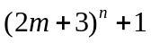chia hết cho 6m khi và chỉ khi 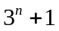 chia hết cho 4m.
Bài 5. Cho tam giác ABC nhọn, không cân có O là tâm đường tròn ngoại tiếp.
Gọi AD, BE, CF là các đường phân giác trong của tam giác. Trên các đường thẳng AD, BE, CF lần lượt lấy các điểm L, M, N sao cho 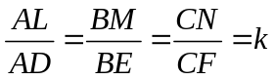(k là một hằng số dương).
Gọi (O₁), (O₂), (O₃) lần lượt là các đường tròn đi qua L, tiếp xúc với OA tại A ; đi qua M, tiếp xúc với OB tại B và đi qua N, tiếp xúc với OC tại C.
- Chứng minh rằng với 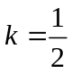, ba đường tròn (O₁), (O₂), (O₃) có đúng hai điểm chung và đường thẳng nối hai điểm chung đó đi qua trọng tâm tam giác ABC.
- Tìm tất cả các giá trị k sao cho 3 đường tròn (O₁), (O₂), (O₃) có đúng hai điểm chung.
Bài 6. Kí hiệu M là tập hợp gồm 2008 số nguyên dương đầu tiên. Tô tất cả các số thuộc M bởi ba màu xanh, vàng, đỏ sao cho mỗi số được tô bởi một màu và mỗi màu đều được dùng để tô ít nhất một số. Xét các tập hợp sau:
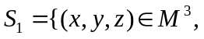trong đó x, y, z có cùng màu và 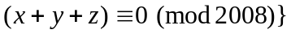;
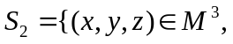trong đó x, y, z đôi một khác màu và.
Chứng minh rằng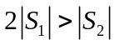. (Kí hiệu 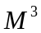 là tích Đề - các ) .
ĐỀ THI CHỌN ĐỘI TUYỂN QUỐC GIA
DỰ THI IMO 2009

*Ngày thi thứ nhất.
Bài 1. Cho tam giác nhọn ABC nội tiếp đường tròn (O). Gọi 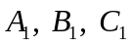 và 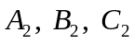 lần lượt là các chân đường cao của tam giác ABC hạ từ các đỉnh A, B, C và các điểm đối xứng với qua trung điểm của các cạnh 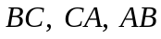. Gọi 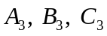 lần lượt là các giao điểm của đường tròn ngoại tiếp các tam giác 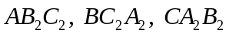 với (O).
Chứng minh rằng: 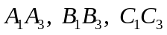 đồng quy.
Bài 2. Cho đa thức 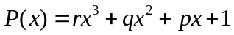 trong đó 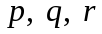 là các số thực và 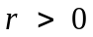.
Xét dãy số 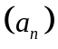 xác định như sau:
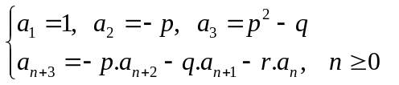
Chứng minh rằng: nếu đa thức 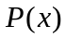 có một nghiệm thực duy nhất và không có nghiệm bội thì dãy số có vô số số âm.
Bài 3. Cho các số nguyên dương 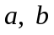 sao cho và 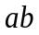 đều không phải là số chính phương. Chứng minh rằng trong hai phương trình sau:
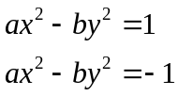
có ít nhất một phương trình không có nghiệm nguyên dương.
*Ngày thi thứ hai.
Bài 4. Tìm tất cả các số thực r sao cho bất đẳng thức sau đúng với mọi a, b, c dương:
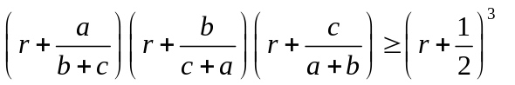
Bài 5. Cho đường tròn (O) có đường kính AB và M là một điểm bất kì nằm trong (O), M không nằm trên AB. Gọi N là giao điểm của phân giác trong góc M của tam giác AMB với đường tròn (O). Đường phân giác ngoài góc AMB cắt các đường thẳng NA, NB lần lượt tại P, Q. Đường thẳng MA cắt đường tròn đường kính NQ tại R, đường thẳng MB cắt đường tròn đường kính NP tại S và R, S khác M.
Chứng minh rằng: đường trung tuyến ứng với đỉnh N của tam giác NRS luôn đi qua một điểm cố định khi M di động phía trong đường tròn.
Bài 6. Một hội nghị toán học có tất cả 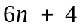 nhà toán học phải họp với nhau đúng 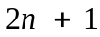 lần 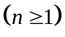. Mỗi lần họp, họ ngồi quanh một cái bàn 4 chỗ và n cái bàn 6 chỗ, các vị trí ngồi chia đều khắp mỗi bàn. Biết rằng hai nhà toán học đã ngồi cạnh hoặc đối diện nhau ở một cuộc họp này thì sẽ không được ngồi cạnh hoặc đối diện nhau ở một cuộc họp khác.
a/ Chứng minh rằng Ban tổ chức có thể xếp được chỗ ngồi nếu 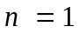.
b/ Hỏi rằng Ban tổ chức có thể sắp xếp được chỗ ngồi được hay không với mọi 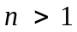?
ĐỀ THI CHỌN ĐỘI TUYỂN QUỐC GIA
DỰ THI IMO 2010

* Ngày thi thứ nhất.

Bài 1. Cho tam giác ABC không vuông tại A có đường trung tuyến AM. Gọi D là một điểm di động trên đường thẳng AM. Gọi 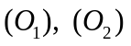 là các đường tròn đi qua D, tiếp xúc với BC lần lượt tại B và C. Gọi P, Q lần lượt là giao điểm của đường thẳng AB với đường tròn 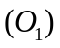, đường thẳng AC với đường tròn 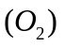. Chứng minh rằng:
- Tiếp tuyến tại P của và tiếp tuyến tại Q của phải cắt nhau tại một điểm.
Gọi giao điểm đó là S.
- Điểm S luôn di chuyển trên một đường thẳng cố định khi D di động trên AM.
Bài 2. Với mỗi số n nguyên dương, xét tập hợp sau :
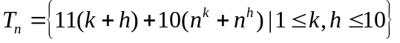.
Tìm tất cả giá trị của n sao cho không tồn tại 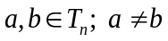 sao cho 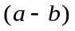chia hết cho 110.
Bài 3. Gọi một hình chữ nhật có kích thước 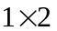 là hình chữ nhật đơn và một hình chữ nhật có kích thước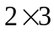, bỏ đi 2 ô ở góc chéo nhau (tức là có 4 ô vuông nhỏ) là hình chữ nhật kép. Người ta ghép khít các hình chữ nhật đơn và hình chữ nhật kép này lại với nhau được một bảng hình chữ nhật có kích thước là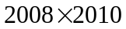.
Tìm số bé nhất các hình chữ nhật đơn có thể dùng để ghép.

* Ngày thi thứ hai.
Bài 4. Cho là các số thực dương thỏa mãn điều kiện: 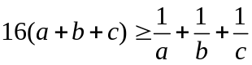.
Chứng minh rằng:
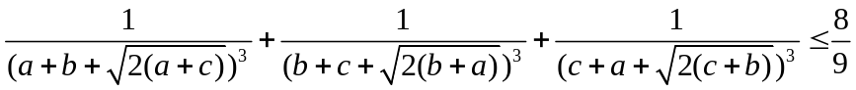.
Hỏi đẳng thức xảy ra khi nào?
Bài 5: Trong một hội nghị có n nước tham gia, mỗi nước có k đại diện 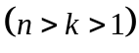. Người ta chia 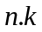người này thành n nhóm, mỗi nhóm có k người sao cho không có hai người nào cùng nhóm đến từ cùng một nước.
Chứng minh rằng có thể chọn ra một nhóm gồm n người sao cho họ thuộc các nhóm khác nhau và đến từ các nước khác nhau.
Bài 6: Gọi 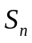 là tổng bình phương các hệ số trong khai triển của nhị thức 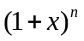, trong đó n là số nguyên dương; x là số thực bất kì.
Chứng minh rằng: 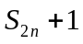 không chia hết cho 3 với mọi n.

